公告附表——采购计划表：
标段 | 名称 | 内容 | 单位 | 数量 | 单价(预算.元) | 合计(预算.元) | 项目单位 | 采购方式 | 服务期\工期 | 资金来源 | 备注
标段28 容灾中心维保 | 鄂尔多斯供电公司容灾中心维保 | 详见明细 | 项 | 1 | 600000.00 | 600000.00 | 信息通信处 | 竞价采购 | 合同签订后-2026年3月31日 | 中小修
小计 |  |  |  |  |  | 600000.00
标段29 串联谐振耐压设备维修 | 修试管理一处35kV串联谐振耐压设备维修 | 详见明细 | 项 | 1 | 93000.00 | 93000.00 | 修试管理一处 | 竞价采购 | 合同签订后-2025-12-31 | 中小修
小计 |  |  |  |  |  | 93000.00
标段30 机器人维保 | 变电管理一处马兰花、乌兰木伦两座变电站室内外共3台机器人维保服务 | 详见明细 | 项 | 1 | 180000.00 | 180000.00 | 变电管理一处 | 竞价采购 | 2025-04-01-2026-03-31 | 中小修
标段30 机器人维保 | 变电管理二处北郊220kV变电站室内巡检机器人维保 | 详见明细 | 项 | 1 | 60000.00 | 60000.00 | 变电管理二处 | 竞价采购 | 2025-04-01-2026-03-31 | 检修运维费
标段30 机器人维保 | 变电管理二处民安、杭锦、北郊变电站室外机器人维保 | 详见明细 | 项 | 1 | 180000.00 | 180000.00 | 变电管理二处 | 竞价采购 | 2025-04-01-2026-03-31 | 检修运维费
小计 |  |  |  |  |  | 420000.00
标段31 等保测评 | 修试管理一处2025年等保测评 | 详见服务说明 | 项 | 1 | 240000.00 | 240000.00 | 修试管理一处 | 竞价采购 | 合同签订后-2025-12-31 | 中小修
标段31 等保测评 | 修试管理二处2025年等保测评 | 详见服务说明 | 项 | 1 | 240000.00 | 240000.00 | 修试管理二处 | 竞价采购 | 合同签订后-2025-12-31 | 中小修
标段31 等保测评 | 鄂尔多斯供电公司智能调度控制系统、内蒙古备用智能电网调度控制系统等级保护测评 | 详见服务说明 | 项 | 1 | 270000.00 | 270000.00 | 调度管理处 | 竞价采购 | 合同签订后2个月内 | 生产大修
小计 |  |  |  |  |  | 750000.00
标段32 防雷接地检测 | 调度大楼通信系统防雷接地检测 | 详见明细 | 项 | 1 | 19800.00 | 19800.00 | 信息通信处 | 竞价采购 | 合同签订后-2026-3-31 | 中小修 | 有分项报价
小计 |  |  |  |  |  | 19800.00
标段33 辅控维保 | 修试管理一处辅控维保 | 详见服务说明 | 项 | 1 | 600000.00 | 600000.00 | 修试管理一处 | 竞价采购 | 合同签订后-2025-12-31 | 中小修
标段33 辅控维保 | 修试管理二处辅控维保 | 详见服务说明 | 项 | 1 | 400000.00 | 400000.00 | 修试管理二处 | 竞价采购 | 合同签订后-2025-12-31 | 中小修
小计 |  |  |  |  |  | 1000000.00
标段34 工器具及车辆试验 | 鄂尔多斯供电公司带电作业工器具及车辆试验 | 带电作业工器具及车辆试验详见附件明细 | 项 | 1 | 1882600.00 | 1882600.00 | 配电带电作业处 | 竞价采购 | 合同签订后-2025-12-31 | 中小修 | 有分项报价
标段34 工器具及车辆试验 | 鄂尔多斯供电公司安全工器具及应急物资检测 | 详见明细 | 件 | 26000 | 50.00 | 1300000.00 | 安全质量监察部 | 竞价采购 | 合同签订后-2025-12-31 | 安全费
小计 |  |  |  |  |  | 3182600.00
标段35 监控维保服务 | 监控维保服务 | 乌审供电公司监控维保 | 项 | 1 | 15530.00 | 15530.00 | 乌审供电公司 | 竞价采购 | 2025-08-13-2026-08-12 | 中小修 | 有分项报价
标段35 监控维保服务 | 监控维保服务 | 伊金霍洛供电公司本部及各供电所监控维保 | 项 | 1 | 14581.00 | 14581.00 | 伊金霍洛供电公司 | 竞价采购 | 合同签订后一年 | 中小修 | 有分项报价
标段35 监控维保服务 | 监控维保服务 | 生产调度楼、东区、北区监控维保 | 项 | 1 | 105870.00 | 105870.00 | 综合事务中心 | 竞价采购 | 2025-08-09-2026-08-08 | 中小修 | 有分项报价
小计 |  |  |  |  |  | 135981.00
标段36 电梯维保及检测服务 | 电梯维保及检测服务 | 鄂托克前旗供电公司电梯维保 | 项 | 1 | 19900.00 | 19900.00 | 鄂托克前旗供电公司 | 竞价采购 | 2025-08-01-2026-07-31 | 中小修 | 有分项报价
标段36 电梯维保及检测服务 | 电梯维保及检测服务 | 康巴什供电公司运检楼电梯维保 | 项 | 1 | 5150.00 | 5150.00 | 康巴什供电公司 | 竞价采购 | 2025-09-28-2026-09-27 | 中小修 | 有分项报价
标段36 电梯维保及检测服务 | 电梯维保及检测服务 | 生产调度楼电梯维保 | 项 | 1 | 53000.00 | 53000.00 | 综合事务中心 | 竞价采购 | 2025-08-10-2026-08-09 | 中小修 | 有分项报价
标段36 电梯维保及检测服务 | 电梯维保及检测服务 | 棋盘井供电公司电梯维保 | 项 | 1 | 9560.00 | 9560.00 | 棋盘井供电公司 | 竞价采购 | 合同签订后一年 | 中小修 | 有分项报价
标段36 电梯维保及检测服务 | 电梯维保及检测服务 | 乌审供电公司生产调度楼电梯维保 | 项 | 1 | 26500.00 | 26500.00 | 乌审供电公司 | 竞价采购 | 2025-09-11-2026-09-10 | 中小修 | 有分项报价
标段36 电梯维保及检测服务 | 电梯维保及检测服务 | 电能计量中心电梯维保 | 项 | 1 | 5150.00 | 5150.00 | 电能计量中心 | 竞价采购 | 2025-04-01-2026-03-31 | 中小修 | 有分项报价
标段36 电梯维保及检测服务 | 电梯维保及检测服务 | 杭锦供电公司电梯维保 | 项 | 1 | 40380.00 | 40380.00 | 杭锦供电公司 | 竞价采购 | 2025-10-30-2026-10-29 | 中小修 | 有分项报价
标段36 电梯维保及检测服务 | 电梯维保及检测服务 | 鄂托克供电公司电梯维保 | 项 | 1 | 20000.00 | 20000.00 | 鄂托克供电公司 | 竞价采购 | 2025-09-01-2026-08-31 | 中小修 | 有分项报价
标段36 电梯维保及检测服务 | 电梯维保及检测服务 | 伊金霍洛供电公司生产运行检修楼电梯维保 | 项 | 1 | 17580.00 | 17580.00 | 伊金霍洛供电公司 | 竞价采购 | 2025-06-04-2026-06-03 | 中小修 | 有分项报价
小计 |  |  |  |  |  | 197220.00
标段37 空调维保及维修服务 | 空调维保及维修服务 | 伊金霍洛供电公司生产运行检修楼空调维保 | 项 | 1 | 43100.00 | 43100.00 | 伊金霍洛供电公司 | 竞价采购 | 合同签订后一年 | 中小修 | 有分项报价
标段37 空调维保及维修服务 | 空调维保及维修服务 | 鄂托克前旗供电公司空调维保及维修 | 项 | 1 | 54176.00 | 54176.00 | 鄂托克前旗供电公司 | 竞价采购 | 2025-08-01-2026-07-31 | 中小修 | 有分项报价
标段37 空调维保及维修服务 | 空调维保及维修服务 | 电能计量中心空调维保 | 项 | 1 | 13068.00 | 13068.00 | 电能计量中心 | 竞价采购 | 2025-04-01-2026-03-31 | 中小修 | 有分项报价
标段37 空调维保及维修服务 | 空调维保及维修服务 | 达拉特供电公司85台空调维保 | 项 | 1 | 47500.00 | 47500.00 | 达拉特供电公司 | 竞价采购 | 2025-04-20-2025-06-30 | 中小修 | 有分项报价
标段37 空调维保及维修服务 | 空调维保及维修服务 | 康巴什供电公司运检楼空调维护保养 | 项 | 1 | 29400.00 | 29400.00 | 康巴什供电公司 | 竞价采购 | 合同签订后一年 | 中小修 | 有分项报价
标段37 空调维保及维修服务 | 空调维保及维修服务 | 物资供应处空调维保 | 项 | 1 | 20000.00 | 20000.00 | 物资供应处 | 竞价采购 | 合同签订后-2025-12-31 | 中小修 | 有分项报价
标段37 空调维保及维修服务 | 空调维保及维修服务 | 东胜供电公司空调维保 | 项 | 1 | 18000.00 | 18000.00 | 东胜供电公司 | 竞价采购 | 合同签订后-2025-11-30 | 中小修 | 有分项报价
标段37 空调维保及维修服务 | 空调维保及维修服务 | 杭锦供电公司多联式空调机组内机维保 | 项 | 1 | 49360.00 | 49360.00 | 杭锦供电公司 | 竞价采购 | 合同签订后一年 | 中小修 | 有分项报价
标段37 空调维保及维修服务 | 空调维保及维修服务 | 鄂托克供电公司空调维保 | 项 | 1 | 37582.00 | 37582.00 | 鄂托克供电公司 | 竞价采购 | 2025-09-01-2026-08-31 | 中小修 | 有分项报价
标段37 空调维保及维修服务 | 空调维保及维修服务 | 乌审供电公司空调维护保养 | 项 | 1 | 26985.38 | 26985.38 | 乌审供电公司 | 竞价采购 | 2025-06-23-2026-06-22 | 中小修 | 有分项报价
标段37 空调维保及维修服务 | 空调维保及维修服务 | 棋盘井供电公司空调维保 | 台 | 1 | 26620.00 | 26620.00 | 棋盘井供电公司 | 竞价采购 | 合同签订后一年 | 中小修 | 有分项报价
标段37 空调维保及维修服务 | 空调维保及维修服务 | 东胜铁西供电公司空调维保 | 项 | 1 | 15000.00 | 15000.00 | 东胜铁西供电公司 | 竞价采购 | 2025-04-01-2025-11-30 | 检修运维费 | 有分项报价
标段37 空调维保及维修服务 | 空调维保及维修服务 | 杭锦供电公司空调维保及维修 | 项 | 1 | 30405.00 | 30405.00 | 杭锦供电公司 | 竞价采购 | 合同签订后一年 | 中小修 | 有分项报价
标段37 空调维保及维修服务 | 空调维保及维修服务 | 调度管理处空调、排风系统维保 | 项 | 1 | 140000.00 | 140000.00 | 调度管理处 | 竞价采购 | 2025-04-01-2026-03-31 | 中小修 | 有分项报价
小计 |  |  |  |  |  | 551196.38
标段38 调度仿真培训系统租用服务 | 调度仿真培训系统租用服务 | 为满足调度专业人员培训需求，员工职业发展中心2025年需租用调度仿真培训系统进行实操培训 | 套 | 1 | 100000.00 | 100000.00 | 员工职业发展中心 | 竞价采购 | 合同签订后-2025-12-31 | 职工教育经费
小计 |  |  |  |  |  | 100000.00
标段39 车辆卫星定位监控系统设备租赁 | 鄂尔多斯供电公司2025年车辆卫星定位监控系统设备租赁 | 车辆监控设备、红外线摄像头、配件的租赁、设备维护及监控平台的租用、维护、升级，监控平台与企业微信应用互通等内容。 | 辆/年 | 762 | 1899.60 | 1447495.20 | 综合事务中心 | 竞价采购 | 合同签订后一年 | 设备租赁费 | 费用按月结算，月度费用为单价/12，我公司目前762辆（包括租赁车辆137辆），在履约期内随我公司车辆数变化及实际设备安装数量进行安装、维护工作，月度结算按照实际运营车辆合格数及期限据实结算。
小计 |  |  |  |  |  | 1447495.20
标段41 仪器仪表周期性试验服务 | 杭锦供电公司通信仪器仪表周期性试验服务 | 杭锦供电公司通信仪器仪表周期性试验服务：杭锦供电公司通信类仪器仪表共计25台，需进行周期性试验。 | 项 | 1 | 50700.00 | 50700.00 | 杭锦供电公司 | 竞价采购 | 合同签订后至2025年12月30日 | 中小修
小计 |  |  |  |  |  | 50700.00
标段43 UPS车大修 | 康巴什供电公司UPS车大修 | 大修更换UPS主机模块1套、更换锂电池模块1套、双电源转换开关1套及相关配套配件，详见维修清单 | 项 | 1 | 917346.00 | 917346.00 | 康巴什供电公司 | 竞价采购 | 合同签订后-2025-12-31 | 生产大修
小计 |  |  |  |  |  | 917346.00
标段44 特种车辆维保（一） | 鄂尔多斯供电公司特种车辆维保及维修 | 配电带电作业处、杭锦供电公司、鄂托克供电公司特种车辆维保 | 项 | 1 | 2393456.00 | 2393456.00 | 配电带电作业处 | 竞价采购 | 合同签订后-2025-12-31 | 中小修 | 标段44、45限中一个标段
小计 |  |  |  |  |  | 2393456.00
标段45 特种车辆维保（二） | 鄂尔多斯供电公司特种车辆、特种设备维保及维修 | 鄂托克前旗供电公司、乌审供电公司、达拉特供电公司、康巴什供电公司、伊金霍洛供电公司、棋盘井供电公司特种车辆维保 | 项 | 1 | 1899660.00 | 1899660.00 | 配电带电作业处 | 竞价采购 | 合同签订后-2025-12-31 | 中小修 | 标段44、45限中一个标段
标段45 特种车辆维保（二） | 鄂尔多斯供电公司特种车辆、特种设备维保及维修 | 修试管理一处检修试验基地架空轨道起重机保养技术服务 | 项 | 1 | 70000.00 | 70000.00 | 修试管理一处 | 竞价采购 | 合同签订后-2025-12-31 | 中小修 | 标段44、45限中一个标段
标段45 特种车辆维保（二） | 鄂尔多斯供电公司特种车辆、特种设备维保及维修 | 叉车、龙门吊设备日常维护保养 | 台 | 3 | 10000.00 | 30000.00 | 物资供应处 | 竞价采购 | 合同签订后-2025-12-31 | 中小修 | 标段44、45限中一个标段
标段45 特种车辆维保（二） | 鄂尔多斯供电公司特种车辆、特种设备维保及维修 | 修试管理一处特种车辆维修 | 项 | 1 | 150000.00 | 150000.00 | 修试管理一处 | 竞价采购 | 合同签订后-2025-12-31 | 中小修 | 标段44、45限中一个标段
标段45 特种车辆维保（二） | 鄂尔多斯供电公司特种车辆、特种设备维保及维修 | 修试管理一处50kW发电机维修 | 项 | 1 | 25000.00 | 25000.00 | 修试管理一处 | 竞价采购 | 合同签订后-2025-12-31 | 中小修 | 标段44、45限中一个标段
小计 |  |  |  |  |  | 2174660.00
标段46 净水系统维保 | 净水系统维保 | 生产调度楼净水系统维保 | 项 | 1 | 30800.00 | 30800.00 | 综合事务中心 | 竞价采购 | 合同签订后一年 | 中小修 | 有分项报价
小计 |  |  |  |  |  | 30800.00
标段47 舞台灯光、机械维保服务 | 舞台灯光、机械维保服务 | 生产调度楼舞台灯光、机械维保服务 | 项 | 1 | 41200.00 | 41200.00 | 综合事务中心 | 竞价采购 | 2025-04-01-2026-03-31 | 中小修 | 有分项报价
小计 |  |  |  |  |  | 41200.00
标段48 车辆租赁 | 用户技改车辆租赁 | 对110kV无南线109#-111#加高改造工程配备车辆用于完成工程现场全过程监管 | 项 | 1 | 27000.00 | 27000.00 | 输电管理一处 | 竞价采购 | 合同签订后60天 | 用户技改
小计 |  |  |  |  |  | 27000.00
标段49 调度数据网和设备维保 | 鄂尔多斯供电分公司调度数据网和设备维保 | 详见明细 | 项 | 1 | 260000.00 | 260000.00 | 调度管理处 | 竞价采购 | 合同签订后一年 | 中小修
小计 |  |  |  |  |  | 260000.00
标段50 UPS系统及蓄电池维保 | 调度处UPS系统及蓄电池维保 | 详见明细 | 项 | 1 | 140000.00 | 140000.00 | 调度管理处 | 竞价采购 | 合同签订后一年 | 中小修
小计 |  |  |  |  |  | 140000.00
标段51 内外网核心设备维保 | 信息通信处信息内外网核心设备维保 | 详见明细 | 项 | 1 | 318868.00 | 318868.00 | 信息通信处 | 竞价采购 | 合同签订后-2026-3-31 | 中小修
小计 |  |  |  |  |  | 318868.00
合计 |  |  |  |  |  | 14851322.58

附件1：
《响应真实性承诺书》

内蒙古电力集团鄂尔多斯供电公司物资供应处：
我公司参与贵公司组织采购的 （项目名称），我公司承诺所提交的材料、响应文件表述、响应文件内容是真实有效的。如有不实，则违反“诚实信用”原则，我公司承担由此引发的所有责任。

供 应 商： （盖单位章）
法定代表人或其委托代理人： （签字）
地址：
电话：
年 月 日
附件：2
法定代表人资格证明
（适用于无代理人的情况）
企业（供应商）名称：
单位性质：
地 址：
成立时间： 年 月 日
经营期限：
姓名： 性别：
年龄： 职务：
系 的法定代表人。
附：法定代表人居民身份证正反面扫描件
法定代表人居民身份证 | 法定代表人居民身份证

特此证明。
法定代表人： （签字/签章）
供应商： （加盖单位公章）
年 月 日
法人代表授权委托书
（适用于有委托代理人的情况）
本人 （姓名）系 （供应商名称）的法定代表人（单位负责人），现委托 （姓名）为我方代理人。代理人根据授权，以我方名义签署、澄清、说明、补正、递交、撤回、修改 （项目名称） (项目编号)(XXX标段)响应文件、签订合同和处理有关事宜，其法律后果由我方承担。
委托期限： 。（可参考：自本委托书签署之日起至响应文件有效期满）
代理人无转委托权。
附：法定代表人（单位负责人）身份证正反面扫描件。

法定代表人（单位负责人）身份证

法定代表人（单位负责人）身份证

附：委托代理人身份证正反面扫描件。

委托代理人身份证

委托代理人身份证

供应商： （盖章）
法定代表人（单位负责人）： （签字或签章）
身份证号码：
委托代理人： （签字）
身份证号码：
联 系 方式：
年 月 日

附件3：
（一）信用中国查询方式或下载信用报告
1、国家信息中心主办“信用中国”网站地址：http://www.creditchina.gov.cn打开网页后，点击“信用服务”。
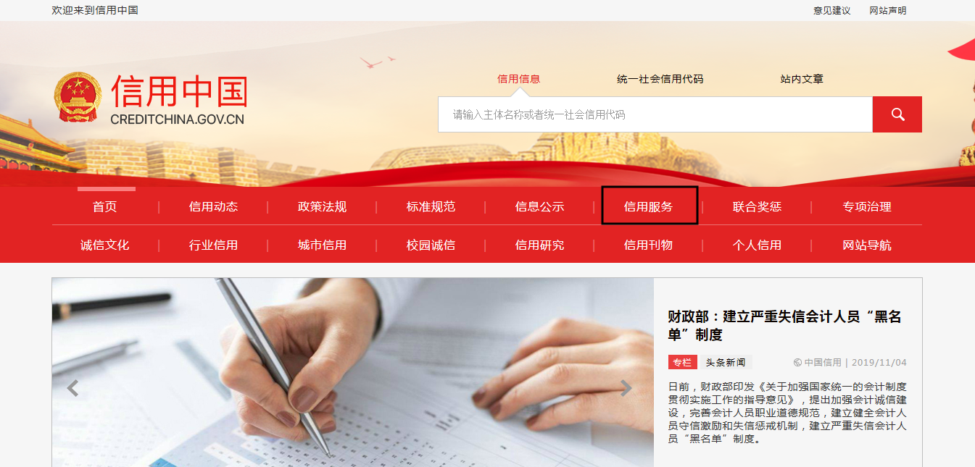

2、在以下页面中点击“失信被执行人”
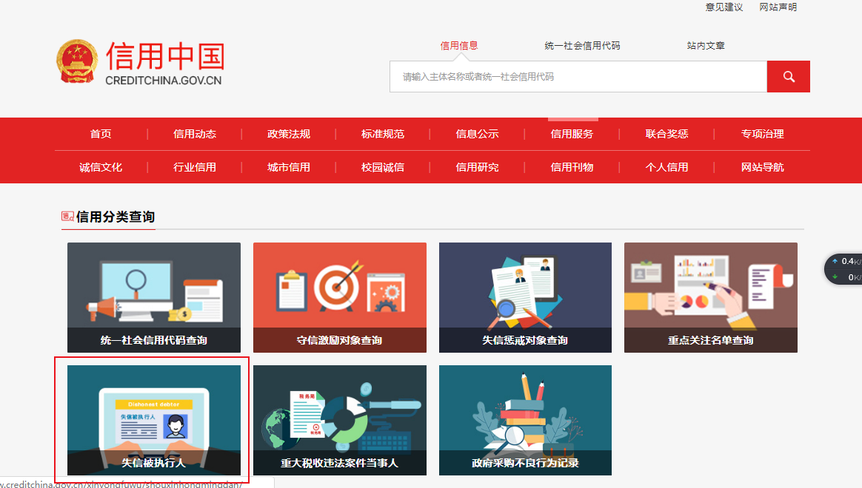
3、在查询窗口输入查询企业名称，将查询结果截图
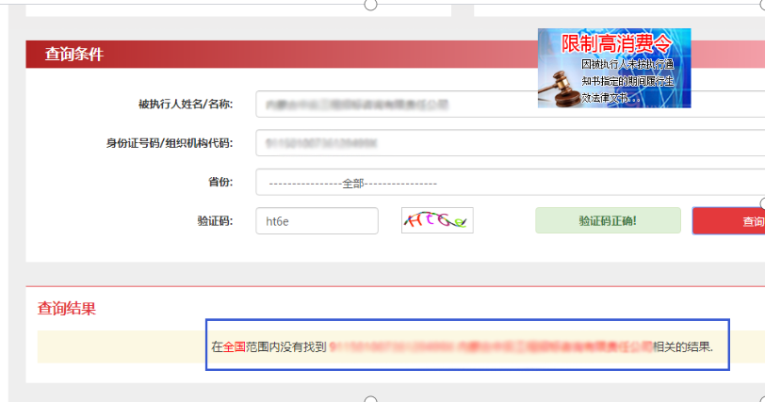（二）国家企业信用信息公示系统查询方式
1、登录“国家企业信用信息公示系统”网站地址：http://www.gsxt.gov.cn/index.html，在查询窗口输入企业名称，点击查询。
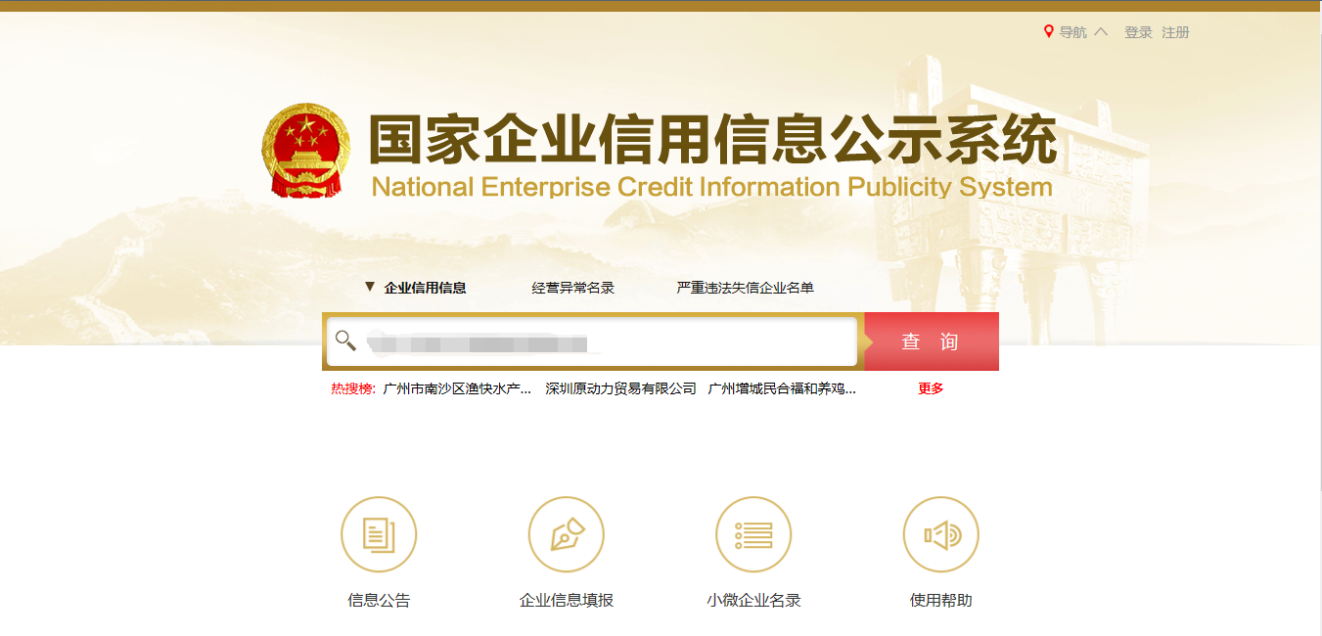
2、点击进入企业界面。

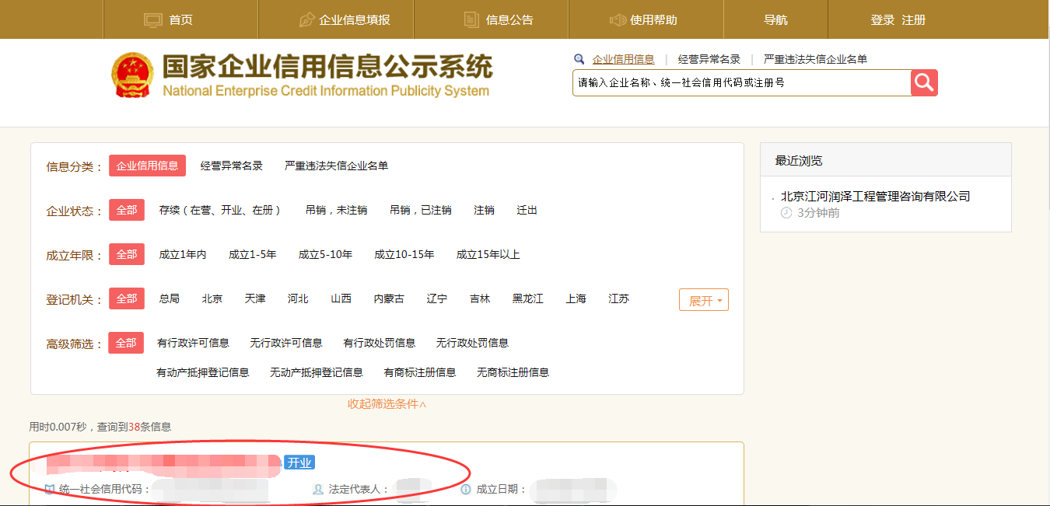

3、点击“列入严重违法失信企业名单（黑名单）信息”，查询后截图。
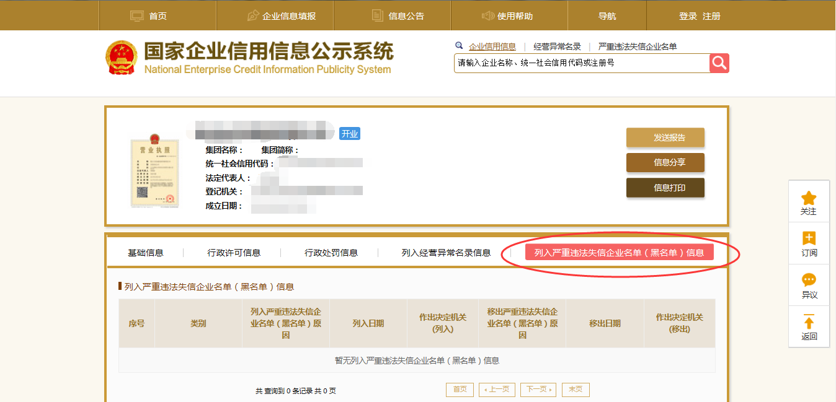
（三）中国裁判文书网查询方式
1、供应商查询
（1）打开“中国裁判文书网”网站（http://wenshu.court.gov.cn/），点击高级检索；
（2）在全文检索中输入“行贿罪”，并选择“全文”；
（3）在“当事人”处输入供应商全称；
（4）在裁判日期选择近三年，点击检索；
（5）截取成功截图如下（须截取到左上角的时间）。
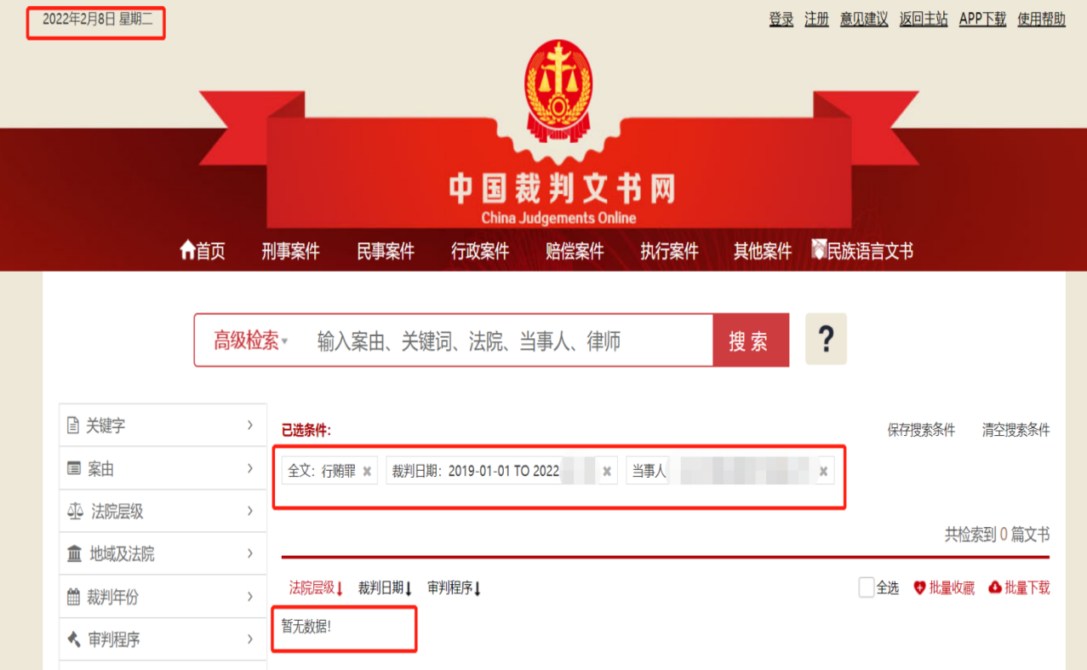
2、企业法定代表人查询
（1）打开“中国裁判文书网”网站（http://wenshu.court.gov.cn/），点击高级检索；
（2）在全文检索中输入“行贿罪”，并选择“全文”，在“当事人”处输入企业法定代表人姓名；
（3）在裁判日期选择近三年，点击检索；
（4）然后点击保存搜索条件；再次点击高级检索，在全文检索中输入供应商全称，并选择“全文”，点击检索；
（5）截取成功截图如下（须截取到左上角的时间）。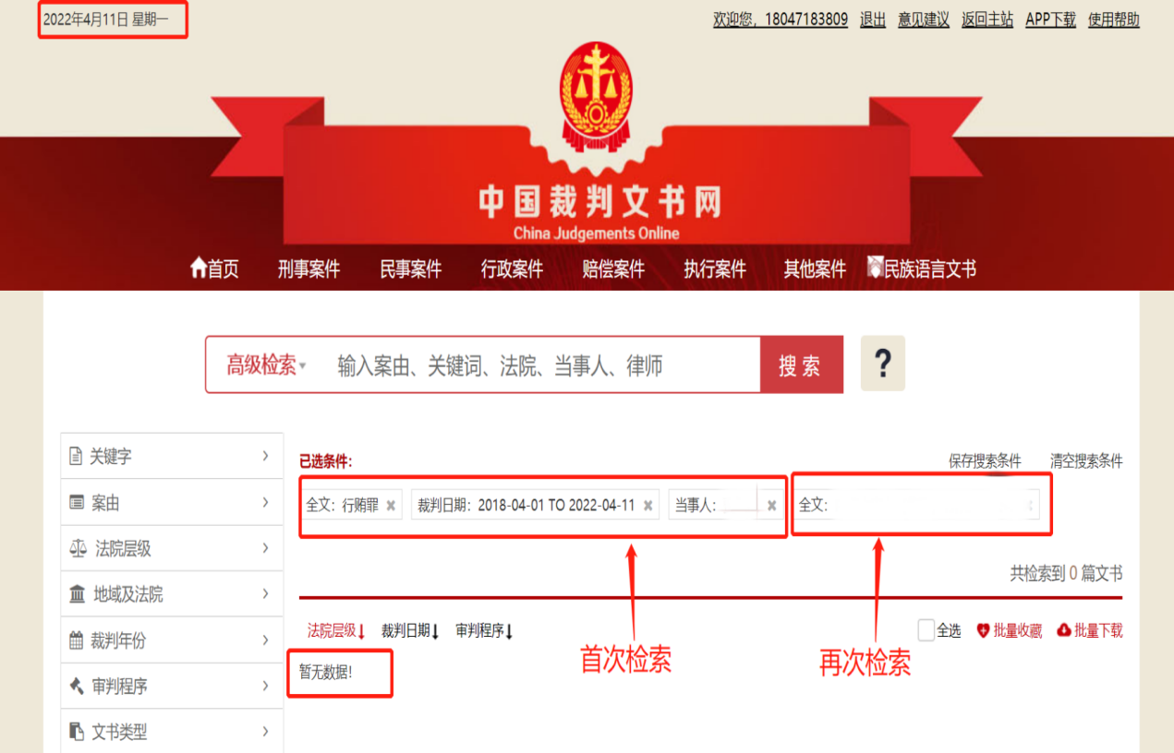
注：上述各类信誉查询截图样式仅供参考。

附件4
投标人与招标人无利害关系承诺书

致（采购人或采购代理机构）:
__________公司（以下简称“我公司”）作为项目名称： ;项目编号： 的供应商，为确保本次招投标活动的公正性、公平性和透明度，我公司承诺如下：
一、我公司承诺，我公司非招标人职工所办企业，不存在任何可能影响招标公正性的利害关系。
二、我公司承诺，在得知与招标人存在可能影响招标公正性的利害关系时，将立即向招标人书面报告，并主动放弃投标资格或接受招标人的相关处理决定。
三、我公司理解并同意，如因我公司隐瞒或虚报与招标人之间的利害关系，导致招标过程受到干扰或损害招标人及其他投标人的合法权益，我公司将承担相应的法律责任和赔偿责任。

供应商名称：_______________________________________

法人或授权代表（签字或盖章）：______________________

日期：_______年_____月____
附件5

标段39 车辆卫星定位监控系统设备租赁承诺函(格式)
致:内蒙古电力(集团)有限责任公司鄂尔多斯供电分公司物资供应处
关于 (项日名称)项目，我公司 (供应商名称)决定参加该项目的投标，并郑重承诺:若我单位在本项目中标，在通知书下达之日起至签订合同前,完成全部车辆卫星定位监控设备的安装、服务器平台的部署、企业微信数据提取配置等相关前期工作,并实现所有设备、服务器正常稳定运行。
供应商名称:(盖单位公章)
(签字)法定代表人或委托代理人:
日期:

